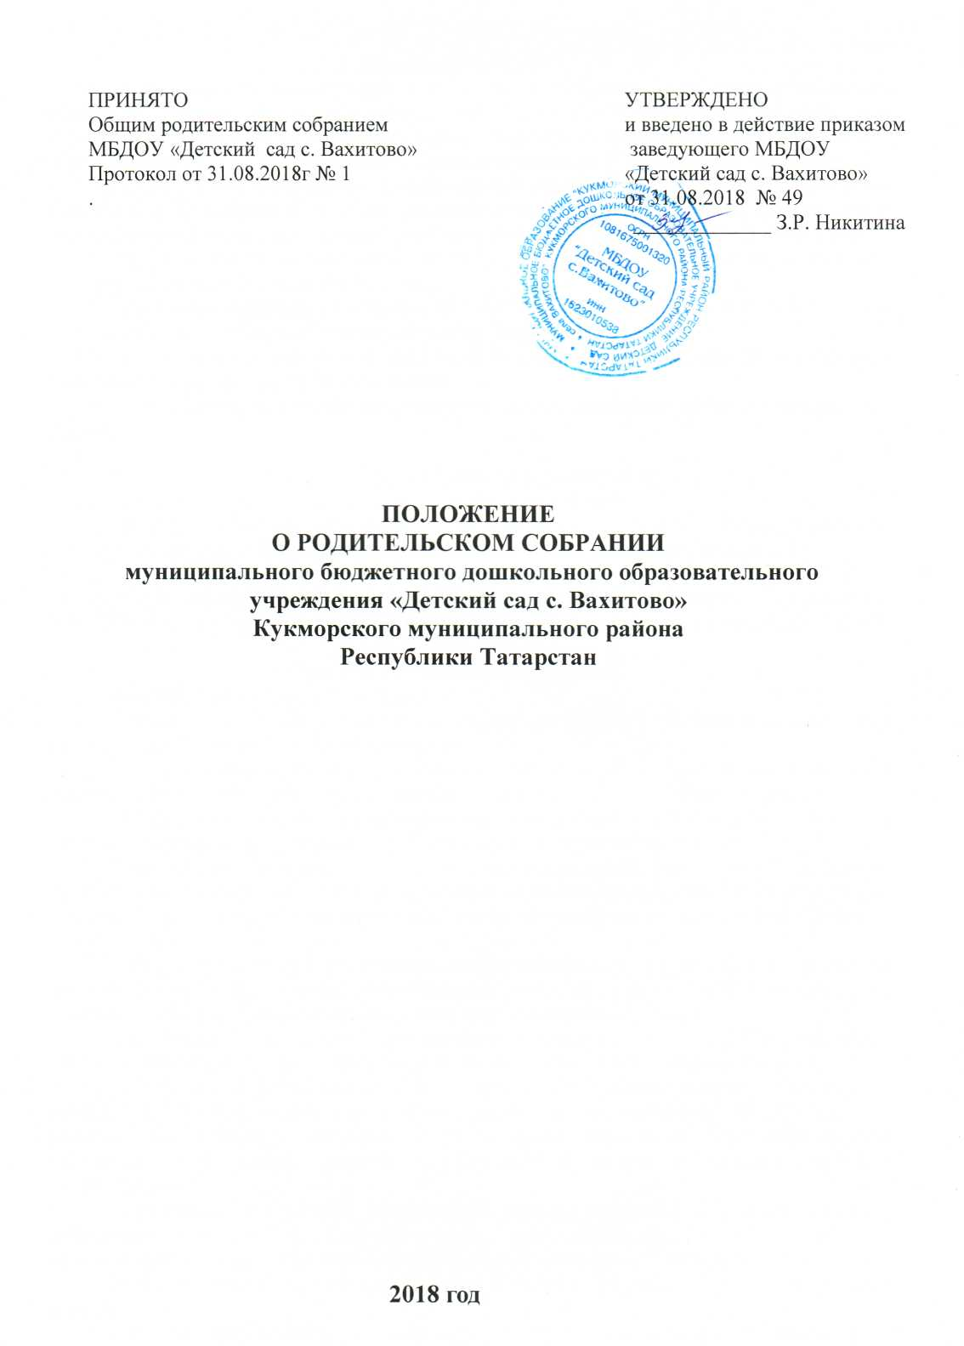

1. Общие положения
- Настоящее положение разработано для муниципального бюджетного дошкольного образовательного учреждения «Детский сад с. Вахитово» Кукморского муниципального района Республики Татарстан (далее — Учреждение) в соответствии с Законом «Об образовании в Российской Федерации», Семейным кодексом РФ, Уставом Учреждения.
- Родительское собрание — коллегиальный орган общественного самоуправления Учреждения, действующий в целях развития и совершенствования образовательного и воспитательного процесса, взаимодействия родительской общественности и Учреждения.
- В состав Родительского собрания входят все родители (законные представители) воспитанников, посещающих Учреждение.
- Решения Родительского собрания группы рассматриваются на Совете педагогов при необходимости на Общем собрании работников Учреждения.
- Изменения и дополнения в настоящее положение вносятся Родительским собранием Учреждения и принимаются на его заседании.
- Срок данного положения не ограничен. Данное положение действует до принятия нового.

2. Основные задачи Родительского собрания
2.1. Основными задачами Родительского собрания являются:
- совместная работа родительской общественности и Учреждения по реализации государственной, окружной, городской политики в области дошкольного образования;
- рассмотрение и обсуждение основных направлений развития Учреждения:
- обсуждение и утверждение дополнительных платных услуг в Учреждении;
- координация действий родительской общественности и педагогического коллектива Учреждения по вопросам образования, воспитания, оздоровления и развития воспитанников.

3. Функции Родительского собрания
3.1. Родительское собрание Учреждения:
- выбирает Родительский комитет Учреждения (группы);
- знакомится с Уставом и другими локальными актами Учреждения, касающимися взаимодействия с родительской общественностью, поручает Родительскому комитету Учреждения решение вопросов о внесении в них необходимых изменений и дополнений;
- изучает основные направления образовательной, оздоровительной и воспитательной деятельности в Учреждении (группе), вносит предложения по их совершенствованию;
- заслушивает вопросы, касающиеся содержания, форм и методов образовательного процесса, планирования педагогической деятельности Учреждения (группы);
- заслушивает информацию воспитателей, медицинских работников о состоянии здоровья детей, ходе реализации образовательных и воспитательных программ, результатах готовности детей к школьному обучению, отчеты заведующего по итогам финансового и учебного года;
- обсуждает вопросы воспитательно-образовательного процесса в Учреждении (группе), в том числе с применением образовательных программ в Учреждении (группе), вопросы, связанные с поведением воспитанников Учреждения (группы);
- обсуждает вопросы воспитания и образования в семье, вопросы, связанные с профилактикой безнадзорности и правонарушений несовершеннолетних и иные вопросы деятельности Учреждения, вносимые на рассмотрение собрания по инициативе органов управления Учреждения, органов государственной власти и органов местного самоуправления;
- принимает информацию заведующего, отчеты педагогических и медицинских работников о состоянии здоровья детей, ходе реализации образовательных и воспитательных программ, результатах готовности детей к школьному обучению;
- решает вопросы оказания помощи воспитателям в работе с неблагополучными семьями;
- вносит предложения по совершенствованию педагогического процесса в Учреждении (группе);
- участвует в планировании совместных с родителями (законными представителями) мероприятий в Учреждении (группе) — групповых родительских собраний, родительских клубов, Дней открытых дверей и др.;
— принимает решение об оказании посильной помощи Учреждению (группе) в укреплении материально-технической базы Учреждения (группы), благоустройству и ремонту его помещений, детских площадок и территории силами родительской общественности.

4. Права Родительского собрания
- Родительское собрание имеет право:
- выбирать Родительский комитет Учреждения (группы);
- требовать у Родительского комитета Учреждения (группы)выполнения и (или) контроля выполнения его решений.
- Каждый член Родительского собрания имеет право:
- потребовать обсуждения Родительским собранием любого вопроса, входящего в его компетенцию, если это предложение поддержит не менее одной трети членов собрания;
- при несогласии с решением Родительского собрания высказать свое мотивированное мнение, которое должно быть занесено в протокол.

5. Организация управления Родительским собранием
- В состав Родительского собрания входят все родители (законные представители) воспитанников Учреждения (группы).
- Родительское собрание избирает из своего состава Родительский комитет Учреждения (группы).
- На общем собрании из состава присутствующих родителей (законных представителей) воспитанников Учреждения (группы) выбираются председательствующий, который организует обсуждение вопросов повестки дня, и секретарь (секретариат), который осуществляет подсчет голосов и ведение протокола.
- В необходимых случаях на заседание Родительского собрания приглашаются педагогические, медицинские и другие работники Учреждения, представители общественных организаций, учреждений, родители, представители Учредителя. Необходимость их приглашения определяется председателем Родительского комитета Учреждения (группы).
- Общее Родительское собрание Учреждения ведет заведующий Учреждением совместно с председателем Родительского комитета Учреждения.
- Председатель Родительского собрания:
— обеспечивает посещаемость родительского собрания совместно с председателями родительских комитетов групп;
- совместно с заведующим Учреждением организует подготовку и проведение Родительского собрания;
— совместно с заведующим Учреждением определяет повестку Дня Родительского комитета;
- взаимодействует с председателями родительских комитетов групп;
- взаимодействует с заведующим Учреждением по вопросам ведения собрания, выполнения его решений.
— Родительское собрание работает по плану, составляющему часть годового плана работы Учреждения.
- Общее Родительское собрание собирается не реже2 раз в год.
5.10. Заседания Родительского собрания считается правомочным, если на его заседании присутствуют родители (законные представители) воспитанников Учреждения (группы) в количестве не менее двух третей от числа, равного количеству воспитанников Учреждения (группы).
5.11. Решение Родительского собрания принимается открытым голосованием и считается принятым, если за него проголосовало не менее двух третей присутствующих.
- Организацию выполнения решений Родительского собрания осуществляет Родительский комитет Учреждения (группы) совместно с заведующим Учреждением.
- Непосредственным выполнением решений занимаются ответственные лица, указанные в протоколе заседания Родительского собрания. Результаты докладываются Родительскому собранию на следующем заседании.

6. Взаимосвязи Родительского собрания с органами самоуправления учреждения
6.1. Родительское собрание взаимодействует с Родительским комитетом Учреждения.

7. Ответственность Родительского собрания
7.1. Родительское собрание несет ответственность:
- за выполнение закрепленных за ним задач и функций;
— соответствие принимаемых решений законодательству РФ, нормативно-правовым актам.

8. Делопроизводство Родительского собрания
- Заседания Родительского собрания оформляются протоколом. Протоколы могут быть оформлены в печатном виде.
- В книге протоколов фиксируются:
- дата проведения заседания;
- количество присутствующих;
- приглашенные (ФИО, должность);
- повестка дня;
- ход обсуждения вопросов, выносимых на Родительское собрание;
- предложения, рекомендации и замечания родителей (законных представителей), педагогических и других работников Учреждения, приглашенных лиц;
- решение Родительского собрания.
- Протоколы подписываются председателем и секретарем Родительского собрания.
- Нумерация протоколов ведется от начала учебного года.
- Книга протоколов Родительского собрания нумеруется постранично, прошнуровывается, скрепляется подписью заведующего и печатью Учреждения.
- В случае оформления протоколов в печатном виде, в конце каждого учебного года протоколы нумеруются постранично, прошнуровываются, скрепляется подписью заведующего и печатью Учреждения.
- Книга протоколов Родительского собрания хранится в делах Учреждения 5 лет и передается по акту (при смене руководителя, при передаче в архив).
- Тетрадь протоколов Родительского собрания группы хранится у воспитателей группы с момента комплектации группы до выпуска детей в школу.

